CAR PHYSICS - XeTrenDuongThangBoCua

GDD Overview Gameplay Xe trên đường thẳng và bo cua trong VN Racing

**Change Log:**

* First Version (20250821).

## 

# **Game Mechanics**

## **ME02: Cảm giác xe đường thẳng, bo cua**

* Xe tự động tăng tốc khi chạy trên đường thẳng theo đồ thị Accelerations.
* Khi người chơi Bo cua, chức năng Phanh sẽ tự động kích hoạt, điều chỉnh dựa theo Input Steering của người chơi.
  + Người chơi giữ Steering càng lâu thì phanh sẽ càng nhạy.
  + Tốc độ càng cao thì phanh khi Steering sẽ càng nhạy.
  + Phanh sẽ dừng kích hoạt khi tốc độ xe giảm xuống 40km/h, đây là tốc độ tối thiểu để người chơi có thể dễ dàng vượt qua các khúc của trong Game.
* Tốc độ càng cao, xe sẽ càng lì khi bo cua.
* Tốc độ càng thấp, xe sẽ càng linh hoạt khi bo cua.
* Vì cơ chế Phanh tự động áp dụng khi bo cua, người chơi có thể vào những khúc cua nguy hiểm mà không cần dùng phanh, xe sẽ tự giảm tốc độ vừa đủ để người chơi có thể vào cua an toàn.

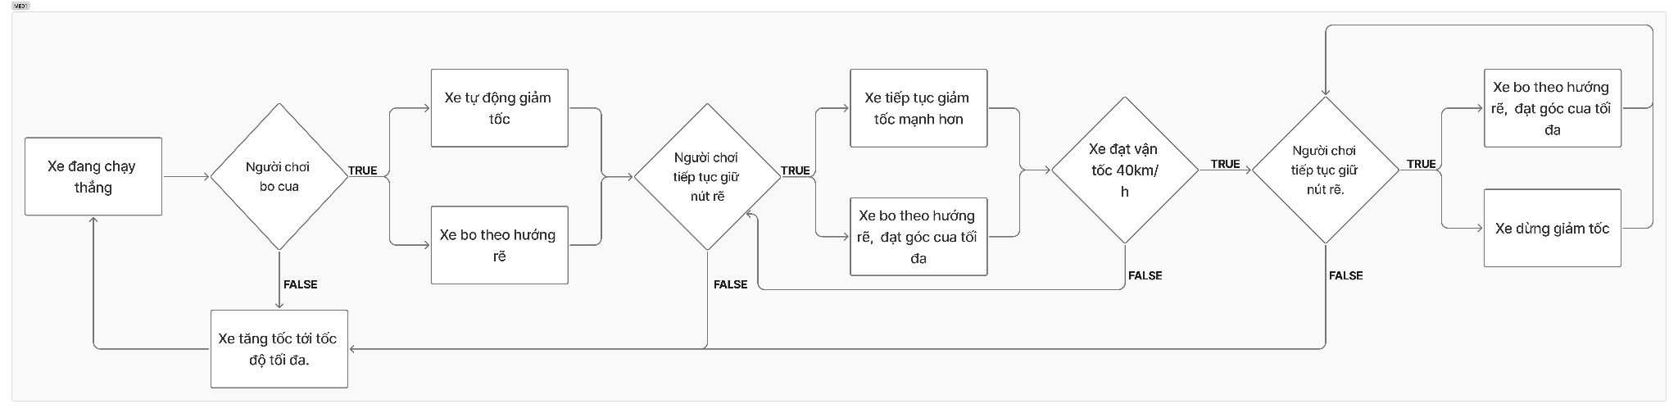

## 

*Xe sẽ tự giảm tốc độ khi người chơi rẽ mà không cần bấm phanh.*

**

*Khi tốc độ đạt dưới 40km/h, xe không giảm tốc độ nữa khi rẽ.*